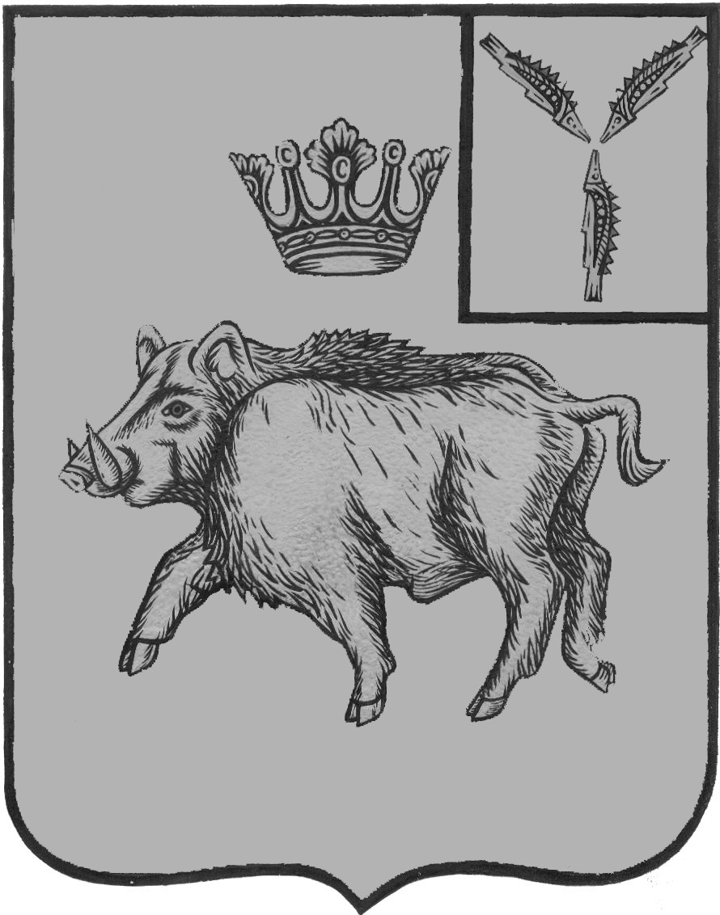
СОБРАНИЕ ДЕПУТАТОВ
БАЛТАЙСКОГО МУНИЦИПАЛЬНОГО РАЙОНА
САРАТОВСКОЙ ОБЛАСТИ

Восемьдесят седьмое заседание Собрания депутатов
пятого созыва

РЕШЕНИЕ

от 27.10.2020 № 581
с.Балтай

О внесении изменений в решение Собрания
депутатов Балтайского муниципального
района от 23.04.2018 № 241 «Об утверждении
Положения об условиях и порядке оплаты труда
работников муниципального казенного учреждения
«Централизованная бухгалтерия учреждений
образования Балтайского муниципального района
Саратовской области»

В целях упорядочения системы оплаты труда работников муниципального казенного учреждения «Централизованная бухгалтерия учреждений образования Балтайского муниципального района Саратовской области», в соответствии с Трудовым кодексом Российской Федерации, руководствуясь Уставом Балтайского муниципального района Саратовской области, Собрание депутатов Балтайского муниципального района РЕШИЛО:
1. Внести в решение Собрания депутатов Балтайского муниципального района от 23.04.2018 № 241 «Об утверждении Положения об условиях и порядке оплаты труда работников муниципального казенного учреждения «Централизованная бухгалтерия учреждений образования Балтайского муниципального района Саратовской области» (с изменениями от 30.01.2019 № 348, от 20.05.2019 № 375, от 25.10.2019 №386, от 28.09.2020 № 487, от 29.10.2020 № 496) следующие изменения:
1.1. В приложение к решению:
1) раздел 1 дополнить пунктом 1.8. следующего содержания:
«1.8. Дни выплаты заработной платы устанавливаются Коллективным договором.»;
2).пункт 5.2 раздела 5 изложить в следующей редакции:
«5.2. Ежемесячная надбавка к должностному окладу работников за сложность, напряженность, высокие достижения в труде устанавливается приказом руководителя Учреждения в размере до 300 % должностного оклада.»;
3) раздел 7 дополнить пунктом 7.4 следующего содержания:
«7.4. Если заработная плата, установленная работнику, складывается ниже минимального размера оплаты труда, то производится гарантированная доплата до минимального размера оплаты труда, установленного Федеральным законодательством.»;
4) пункт 8.2. раздела 8 изложить в следующей редакции:
«8.2. При формировании фонда оплаты труда работников на соответствующий финансовый год сверх суммы средств, направляемых на выплату должностных окладов, предусматриваются следующие средства для выплаты (в расчете на год):
- ежемесячная надбавка за сложность, напряженность, высокие достижения в труде – в размере 36 должностных окладов;
- ежемесячная надбавка за выслугу лет – в размере 3,6 должностных окладов;
- материальная помощь - в размере одного должностного оклада;
- премия по результатам работы - в размере одного должностного оклада.».
2. Настоящее решение вступает в силу со дня его обнародования и распространяется на правоотношения, возникшие с 1 октября 2021 года.
3. Контроль за исполнением настоящего решения возложить на постоянную комиссию Собрания депутатов Балтайского муниципального района по бюджетно-финансовой политике и налогам.

Председатель Собрания депутатов
Балтайского муниципального района Н.В.Меркер

Глава Балтайского
муниципального района А.А.Грунов

